
责任编辑：孙文娟
电 话：4009008281-4
编辑邮箱：sunwj@chinaccm.com
地址：北京市朝阳区惠河南街1091号中商联大厦4楼（邮编：100124）

中商网聚丙烯周报
2024.12.13
聚丙烯市场周报目录
一、一周石化企业PP出厂价格及生产情况 3
1.PP出厂价格 3
2.PP出厂价格走势图 15
3.部分石化厂家装置情况 15
二、一周国内PP市场评述 16
1.一周国内PP市场分析及后市预测 16
三、本周国际PP市场报价及走势图 19
1.一周国际PP市场价格汇总表 19
2.国际PP市场价格走势图 19
四、上游动态 20
1.国际原油期货价格走势图 20
2.远东丙烯市场价格 20
3.亚洲丙烯价格走势图 21

一、一周石化企业PP出厂价格及生产情况

1.PP出厂价格
销售公司 | 生产厂家 | 牌号 | 用途 | 涨跌 | 2024/12/12 | 2024/12/5 | 备注
中油东北 | 大庆炼化 | EPS30R | 共聚 | -50 | 7920 | 7970 | 定价
中油东北 | 大庆炼化 | PA-14D | 管材 | 20 | 8250 | 8230 | 定价
中油东北 | 大庆炼化 | PPB4228 | 管材 | 50 | 8100 | 8050 | 定价
中油东北 | 大庆炼化 | T30S | 拉丝 | -40 | 7440 | 7480 | 定价
中油东北 | 大庆炼化 | T38F | 膜料 | - | - | - | 暂不报价
中油东北 | 大庆石化 | T30S | 拉丝 | -40 | 7510 | 7550 | 定价
中油东北 | 大庆石化 | T38F | 膜料 | -40 | 7510 | 7550 | 定价
中油东北 | 大连石化 | T30S | 拉丝 | -140 | 7340 | 7480 | 定价
中油东北 | 大连石化 | T36F | 膜料 | - | - | - | 停产，暂不报价
中油东北 | 大连石化 | Z69S | 纤维 | - | - | - | 暂不报价
中油东北 | 大连西太 | T30S | 拉丝 | -110 | 7340 | 7450 | 定价
中油东北 | 抚顺石化 | T30S | 拉丝 | - | - | - | 暂不报价
中油东北 | 抚顺石化 | T38FE | 膜料 | - | - | - | 暂无报价
中油东北 | 抚顺石化 | Z30S | 纤维 | - | 7950 | 7950 | 定价
中油华东 | 大庆炼化 | PPB4228 | 管材 | 100 | 8200 | 8100 | 定价
中油华东 | 大庆炼化 | Z30S | 纤维 | - | - | - | 挂牌，暂无报价
中油华东 | 大庆石化 | T30S | 拉丝 | - | 7800 | 7800 | 定价
中油华东 | 大庆石化 | T38F | 膜料 | - | - | - | 暂无报价
中油华东 | 独山子石化 | EPS30R | 低融共聚 | - | - | - | 暂无报价
中油华北 | 华北石化 | T28FE | 膜料 | - | - | - | 暂无报价
中油华北 | 华北石化 | T30S | 拉丝 | - | 7700 | 7700 | 定价
中油华北 | 大庆炼化 | PA14D | 管材 | - | 8650 | 8650 | 定价
中油华北 | 大庆炼化 | PPB4228 | 管材 | - | 8400 | 8400 | 定价
中油华北 | 大庆石化 | T30S | 拉丝 | - | - | - | 暂无报价
中油华北 | 大庆石化 | T38F | 膜料 | - | - | - | 挂牌，暂无报价
中油华北 | 独山子石化 | EPS30R | 低熔共聚 | - | 8250 | 8250 | 定价
中油华南 | 兰港 | H9018 | 注塑 | - | 8050 | 8050 | 定价
中油华南 | 大庆炼化 | T30S | 拉丝 | - | - | - | z30s，暂无报价
中油华南 | 广西石化 | L5E89 | 拉丝 | - | 7700 | 7700 | 定价
中油华南 | 独山子石化 | K8003 | 共聚 | - | 8200 | 8200
中油西北 | 兰州石化 | F401 | 拉丝 | - | - | - | 暂无报价
中油西北 | 兰州石化 | T30S | 拉丝 | -50 | 7350 | 7400 | 挂牌
中油西北 | 独山子石化 | EPS30R | 共聚 | - | 7850 | 7850
中油西北 | 独山子石化 | T30S | 拉丝 | - | - | - | 暂无报价
中油西南 | 兰州石化 | SP179 | 汽车专用料（高熔共聚） | - | - | - | 暂无报价
中油西南 | 兰州石化 | T30S | 拉丝 | - | 7600 | 7600 | 定价
中油西南 | 兰州石化 | T38F | 膜料 | - | - | - | 定价
中油西南 | 兰港石化 | H9018 | 注塑 | - | 8000 | 8000 | 定价，兰州石化
中油西南 | 大庆炼化 | PA14D | 管材 | - | 8350 | 8350 | 挂牌
中油西南 | 大庆炼化 | V30G | 注塑 | - | - | - | 无价格
中油西南 | 独山子石化 | 0640P | 管材 | - | 8050 | 8050 | 定价
中油西南 | 独山子石化 | EPS30R | 共聚 | - | 8300 | 8300
中油西南 | 独山子石化 | F1002B | 膜料 | - | - | - | 暂无报价
中油西南 | 独山子石化 | K8003 | 共聚 | - | - | - | 暂无报价
中油西南 | 独山子石化 | S1003 | 拉丝 | - | 7500 | 7500 | 定价
中油西南 | 独山子石化 | T30S | 拉丝 | - | 7500 | 7500 | 定价
中石化销售华东分公司 | 上海石化 | F280/F280S | 膜料 | - | 7900 | 7900 | 石化无价参考F280T
中石化销售华东分公司 | 上海石化 | F800E/F800EDF | 流延膜 | - | 8350 | 8350 | 定价
中石化销售华东分公司 | 上海石化 | FC801MX | CPP膜料 | - | 8250 | 8250 | 定价
中石化销售华东分公司 | 上海石化 | GM1600E | 透明丙 | 50 | 8650 | 8600 | 定价
中石化销售华东分公司 | 上海石化 | M180R | 低熔共聚 | - | 8100 | 8100 | 定价
中石化销售华东分公司 | 上海石化 | M250E | 透明丙 | 100 | 8750 | 8650 | 定价
中石化销售华东分公司 | 上海石化 | M2600R | 高熔共聚 | - | 8300 | 8300 | 定价
中石化销售华东分公司 | 上海石化 | M700R | 低熔共聚 | - | 8200 | 8200 | 定价
中石化销售华东分公司 | 上海石化 | M800E | 透明丙 | 100 | 8900 | 8800 | 定价
中石化销售华东分公司 | 上海石化 | T300 | 拉丝 | - | 7800 | 7800 | 定价
中石化销售华东分公司 | 上海石化 | Y1600 | 纤维料 | - | - | - | 暂不报价
中石化销售华东分公司 | 上海石化 | Y2600T | 纤维 | - | 8100 | 8100 | 定价
中石化销售华东分公司 | 九江石化 | T30S | 拉丝 | - | 7500 | 7500 | 定价
中石化销售华东分公司 | 九江石化 | T36F | 膜料 | - | 7550 | 7550 | 定价
中石化销售华东分公司 | 扬子石化 | C180 | 冷水管材 | - | 7900 | 7900 | 定价
中石化销售华东分公司 | 扬子石化 | F401(PPH-T03-H) | 拉丝 | - | 7750 | 7750 | 定价
中石化销售华东分公司 | 扬子石化 | J340(PPB-M02) | 低熔共聚 | - | 8000 | 8000 | 定价
中石化销售华东分公司 | 扬子石化 | K8003(PPB-M02-V) | 低熔共聚 | - | 8000 | 8000 | 定价
中石化销售华东分公司 | 扬子石化 | K9927 | 低熔共聚 | - | - | - | 暂无报价
中石化销售华东分公司 | 扬子石化 | S1004(PPH-T03) | 拉丝 | - | - | - | 石化已经不产此牌号
中石化销售华东分公司 | 扬子石化 | S700 | 纤维 | - | 7800 | 7800 | 定价
中石化销售华东分公司 | 镇海炼化 | EPS30R | 共聚 | - | 7750 | 7750 | M80RHC
中石化销售华东分公司 | 镇海炼化 | M30RH | 共聚 | -100 | 8050 | 8150 | 定价
中石化销售华东分公司 | 镇海炼化 | T30S | 拉丝 | - | 7850 | 7850 | 定价
中石化销售华中分公司 | 中原石化 | T30S(PPH-T03) | 拉丝 | - | 7450 | 7450 | 定价
中石化销售华中分公司 | 延安石化 | T30S | 拉丝 | - | - | - | 暂无报价
中石化销售华中分公司 | 武汉凤凰 | PPH-T03 | 拉丝 | - | - | - | 暂无报价
中石化销售华中分公司 | 武汉石化 | PPH-F03D/F03G | 膜料 | - | - | - | 暂无报价
中石化销售华中分公司 | 武汉石化 | T30S | 拉丝 | - | - | - | 暂无报价
中石化销售华中分公司 | 洛阳石化 | PPH-T03 | 拉丝 | - | 7450 | 7450 | 定价
中石化销售华中分公司 | 湖南长岭 | PPH-F03G | 膜料 | - | 7650 | 7650 | 定价
中石化销售华中分公司 | 湖南长岭 | PPH-M17 | 注塑 | -50 | 7600 | 7650 | 定价
中石化销售华中分公司 | 湖南长岭 | SLPP-200A | 纤维 | - | 7750 | 7750 | 定价
中石化销售华中分公司 | 湖南长盛 | T30S | 拉丝 | - | 7300 | 7300 | PPH-T03
中石化销售华中分公司 | 荆门石化 | PPH-F03D | 膜料 | -50 | 7650 | 7700 | 定价
中石化销售华中分公司 | 荆门石化 | PPH-T03 | 拉丝 | - | 7550 | 7550 | 定价
中石化销售华中分公司 | 荆门石化 | Z30S | 纤维 | - | 7700 | 7700 | PP-PPH-Y26
中石化销售华中分公司 | 长岭石化 | T30S | 拉丝 | - | 7300 | 7300 | PPH-T03
中石化销售华北分公司 | 中沙石化 | 500N | 注塑 | -50 | 7600 | 7650 | 定价
中石化销售华北分公司 | 中沙石化 | 550J | 拉丝 | - | 7350 | 7350 | 定价
中石化销售华北分公司 | 中沙石化 | EP200K | 低熔共聚 | - | 8000 | 8000 | 定价
中石化销售华北分公司 | 中沙石化 | EP300H | 低熔共聚 | - | 8000 | 8000 | 定价
中石化销售华北分公司 | 中沙石化 | EP548RQ | 高熔共聚 | - | 8300 | 8300 | 定价
中石化销售华北分公司 | 天津联合 | EPS30R | 低熔共聚 | - | 8150 | 8150 | 定价
中石化销售华北分公司 | 天津联合 | T30S | 拉丝 | -50 | 7450 | 7500 | 定价，PPH-T03
中石化销售华北分公司 | 济南炼厂 | H30S | 无纺 | -50 | 7900 | 7950 | PPH-Y40
中石化销售华北分公司 | 济南炼厂 | T30S | 拉丝 | -50 | 7450 | 7500 | PPH-T03
中石化销售华北分公司 | 济南炼厂 | T36F | 膜料 | - | - | - | 暂不报价
中石化销售华北分公司 | 济南炼厂 | W28 | 无纺 | -50 | 7850 | 7900 | PPH-Y26
中石化销售华北分公司 | 济南炼厂 | Z30S | 纤维 | -50 | 7850 | 7900 | PPH-Y24
中石化销售华北分公司 | 燕山石化 | B1101 | 管材 | - | 8700 | 8700 | 定价
中石化销售华北分公司 | 燕山石化 | B4101 | 管材 | - | 8350 | 8350
中石化销售华北分公司 | 燕山石化 | B4808 | 透明丙 | - | 8600 | 8600 | 定价
中石化销售华北分公司 | 燕山石化 | B8101 | 管材 | - | 8300 | 8300 | 定价
中石化销售华北分公司 | 燕山石化 | C5608 | 三元共聚 | - | - | - | 暂无报价
中石化销售华北分公司 | 燕山石化 | K1008 | 注塑 | -50 | 8950 | 9000
中石化销售华北分公司 | 燕山石化 | K4818 | 无规共聚 | - | 8950 | 8950 | 定价
中石化销售华北分公司 | 燕山石化 | K4912 | 医用注射 | - | 8650 | 8650 | 定价
中石化销售华北分公司 | 燕山石化 | K6606 | 低熔共聚 | - | 8250 | 8250 | 定价
中石化销售华北分公司 | 燕山石化 | K7726 | 洗衣机 | - | 8300 | 8300 | 定价
中石化销售华北分公司 | 燕山石化 | K8003 | 低熔共聚 | - | - | - | 暂不报价
中石化销售华北分公司 | 燕山石化 | K8303 | 低熔共聚 | - | 8350 | 8350 | 定价
中石化销售华北分公司 | 燕山石化 | K9026 | 高融共聚 | - | 8600 | 8600 | 定价
中石化销售华北分公司 | 燕山石化 | PPR4220 | 管材 | - | 8350 | 8350 | 定价
中石化销售华北分公司 | 燕山石化 | S1003 | 拉丝 | -50 | 7500 | 7550 | 定价
中石化销售华北分公司 | 燕山石化 | T1701 | 土工隔栅专用料 | - | - | - | 暂无报价
中石化销售华北分公司 | 青岛石化 | T30S | 拉丝 | -50 | 7500 | 7550 | PPH-T03
中石化销售华北分公司 | 青岛石化 | T36F | 膜料 | -50 | 7800 | 7850 | PPH-F03D
中石化销售华北分公司 | 青岛石化 | V30G | 注塑 | -50 | 7550 | 7600 | 定价
中石化销售华北分公司 | 齐鲁石化 | EPS30R | 低熔共聚 | - | 8050 | 8050 | 定价
中石化销售华北分公司 | 齐鲁石化 | EPS30RA | 低熔共聚 | - | 8100 | 8100 | 定价
中石化销售华北分公司 | 齐鲁石化 | PPH-Y40 | 纤维 | -50 | 7850 | 7900 | 定价
中石化销售华北分公司 | 齐鲁石化 | QP73N | 低熔共聚 | - | - | - | 暂不报价
中石化销售华北分公司 | 齐鲁石化 | QP83N | 专用料（低融） | - | - | - | 暂不报价
中石化销售华北分公司 | 齐鲁石化 | SP179 | 汽车专用料（低熔共聚） | - | 8200 | 8200 | 定价
中石化销售华北分公司 | 齐鲁石化 | T30S | 拉丝 | -50 | 7450 | 7500
中石化销售华北分公司 | 齐鲁石化 | T36F | 膜料 | - | - | - | 暂不报价
中石化销售华南分公司 | 兰州石化 | H9018 | 均聚注塑 | - | 8050 | 8050 | 定价
中石化销售华南分公司 | 广州石化 | CJS700 | 注塑 | 50 | 8050 | 8000 | 定价
中石化销售华南分公司 | 广州石化 | CJS800 | 注塑 | - | 7600 | 7600 | 定价
中石化销售华南分公司 | 广州石化 | CS820 | 纺丝 | - | - | - | 定价，暂无报价
中石化销售华南分公司 | 广州石化 | F401 | 拉丝 | - | 7750 | 7750 | PPH-T03-H
中石化销售华南分公司 | 广州石化 | J501/JF501 | 拉丝 | - | 7500 | 7500 | 定价
中石化销售华南分公司 | 广州石化 | J641 | 共聚 | - | 8100 | 8100 | 无货
中石化销售华南分公司 | 广州石化 | K1104 | 拉丝 | - | - | - | 定价，暂无报价
中石化销售华南分公司 | 广州石化 | PPR4220 | 共聚 | - | 8310 | 8310 | 定价，热水管
中石化销售华南分公司 | 广州石化 | S960 | 高熔纤维 | - | 7850 | 7850 | 定价
中石化销售华南分公司 | 海南炼厂 | PPH-F03D | 膜料 | -100 | 7600 | 7700 | 定价
中石化销售华南分公司 | 海南炼厂 | PPH-T03 | 拉丝 | - | 7550 | 7650 | 定价
中石化销售华南分公司 | 海南炼厂 | V30G | 注塑 | - | 7350 | 7350 | PPH-M17均聚注塑
中石化销售华南分公司 | 海南炼厂 | Z30S | 纤维 | -100 | 7650 | 7750 | PPH-Y40
中石化销售华南分公司 | 湛江东兴 | M17 | 均聚注塑 | -50 | 7750 | 7800 | 定价
中石化销售华南分公司 | 湛江东兴 | T03 | 拉丝 | - | - | - | 暂无报价
中石化销售华南分公司 | 湛江东兴 | V30G | 注塑 | - | - | - | 暂无报价
中石化销售华南分公司 | 福建联合 | 1080K | 拉丝 | - | 7600 | 7600 | 定价

（单位：元/吨）

2.PP出厂价格走势图
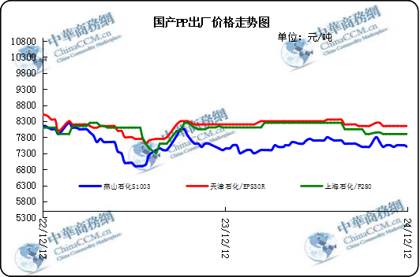

3.部分石化厂家装置情况
石化厂家 | 12月11日 | 产能（万吨/年）
大连石化 | 三线 | 5
武汉石化 | 老装置 | 12
海国龙油 | 一线 | 20
海国龙油 | 二线 | 35
天津石化 | 一线 | 6
锦西石化 | 单线 | 15
青海盐湖 | 单线 | 16
常州富德 | 单线 | 30
万华化学 | 单线 | 30
泉州国亨 | 单线 | 45
洛阳石化 | 一线 | 8
安徽天大 | 单线 | 15
抚顺石化 | 一线 | 9
弘润石化 | 单线 | 45
延安炼厂 | 一线 | 10
绍兴三圆 | 新线 | 30
福建联合 | 老线 | 12
福建联合 | 一线 | 33
福建联合 | 二线 | 22
大榭石化 | 单线 | 30
中韩石化 | STPP线 | 20
中韩石化 | JPP线 | 20
中韩石化 | 三线 | 30
金能化学 | 三线 | 45
燕山石化 | 二线 | 7
大连石化 | 二线 | 7
东华能源（茂名） | 一线 | 40
河北海伟 | 单线 | 30
广西鸿谊 | 单线 | 15
金诚石化 | 一线 | 15
浙江石化 | 二线 | 45
内蒙古宝丰 | 一线 | 50
恒力石化 | JPP线 | 20
联泓新科 | 二线 | 8
海天石化 | 单线 | 20
广西钦州 | 单线 | 20
大连石化 | 三线 | 5
武汉石化 | 老装置 | 12
海国龙油 | 一线 | 20
海国龙油 | 二线 | 35
天津石化 | 一线 | 6
锦西石化 | 单线 | 15
青海盐湖 | 单线 | 16
常州富德 | 单线 | 30
万华化学 | 单线 | 30

二、一周国内PP市场评述

1.一周国内PP市场分析及后市预测
本周PP市场回顾
本周聚丙烯粒料市场小幅上涨。本周原油价格震荡上涨，叙利亚局势的突变给中东地区的稳定带来了新的不确定性，叠加全球原油有供应收紧可能，国际油价震荡上涨，为聚丙烯粒料的成本端提供支撑。本周装置检修损失量仍处于高位，国内聚丙烯粒料的库存水平保持在低位震荡，因此，聚丙烯粒料市场供应压力尚可。同时，需求端方面，下游工厂开工稳定，整体需求增长有限，市场成交仍显清淡。整体来看，本周聚丙烯粒料市场在供需两端复杂多变的情况下，价格呈现窄幅向上走势。

国内部分PP市场周价格对比（单位：元/吨）
市场 | 厂家 | 牌号 | 级别 | 12月12日 | 12月5日
北京 | 呼石化 | T30S | 拉丝料 | 7500 | 7550
北京 | 燕山石化 | K8303 | 共聚料 | 8350 | 8350
余姚 | 镇海炼化 | T30S | 拉丝料 | 7780 | 7800
余姚 | 镇海炼化 | EPS30R | 共聚料 | 7750 | 7750
广州 | 广西石化 | L5E89 | 拉丝料 | 7700 | 7700
广州 | 茂名石化 | EPS30R | 共聚料 | 8150 | 8100

后市预测
本周从供需面看，部分生产企业因原料成本上升导致利润空间被压缩，生产积极性受到一定影响，使得市场供应量并未出现大幅增长。然而，随着前期检修装置的陆续恢复，以及新产能的逐步释放，市场供应压力依然存在。此外，库存水平的波动也对供应端产生了一定的影响。需求方面，建材、家电行业因季节性因素及宏观经济环境需求较弱，需求增长可能相对乏力。因此，整体来看，供需面的变化对聚丙烯粒料市场价格的影响趋于复杂。综合来看，在供需两端的复杂变化中，预计下周国内聚丙烯价格区间整理。
- 国内PP拉丝料市场价格走势图
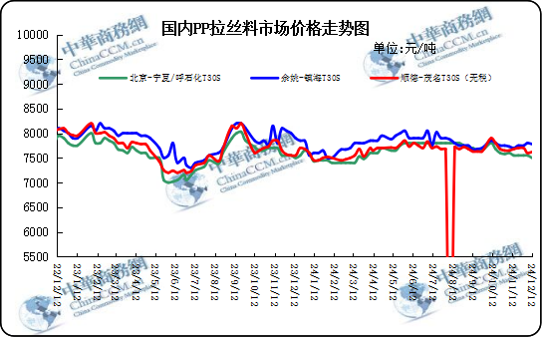

②国内PP共聚市场价格走势图
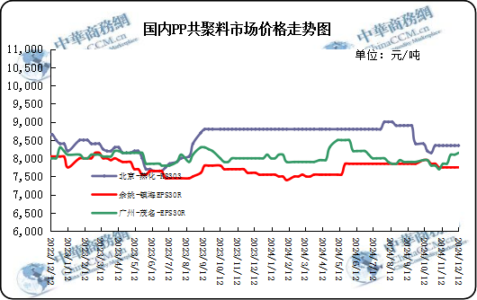

三、本周国际PP市场报价及走势图

1.一周国际PP市场价格汇总表
日期 | 类别 | FOB西北欧 | FD西北欧（合同价） | FAS休斯顿 | CFR远东 | CFR东南亚 | CFR东亚
2024-12-11 | PP纤维/注塑 | 1085-1095 | 1550-1560 | 1005-1025 | 875-885 | 940-950 | 945-955
2024-12-11 | IPP膜 | - | - | - | 880-890 | 980-990 | 970-980
2024-12-11 | BOPP | - | - | - | 885-895 | 965-975 | 960-970
2024-12-11 | PP共聚 | 1180-1190 | 1620-1630 | 1045-1065 | 905-915 | 980-990 | 980-990
备注 | 单位：美元/吨

2.国际PP市场价格走势图
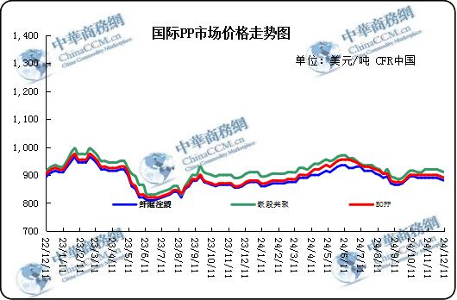

四、上游动态

1.国际原油期货价格走势图
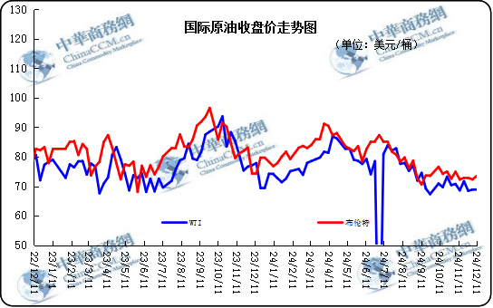

2.远东丙烯市场价格
日期 | FOB韩国 | CFR中国
2024/12/11 | 795-805 | 840-850
2024/12/10 | 795-805 | 835-845
2024/12/9 | 790-800 | 835-845
2024/12/6 | 790-800 | 835-845
2024/12/5 | 790-800 | 835-845
备注 | 美元/吨

3.亚洲丙烯价格走势图

